***Бөгетсай мектеп- гимназиясы жанындағы интернат тәрбиешілері мен тірек мектебінің оқушыларымен өткізілген жұмысының есебі.***

***2018-2019 оқу жылы***

*15- желтоқсан күні* ***«Отан оттан да ыстық!»*** *атты мәнерлеп оқу сайысы өтті. Сайысқа интернат тәрбиешілері мен қатар тірек мектебінің оқушылары қатысты. Сайыс барысында 5-6 сынып оқушылары арасында жүлделі І орынды иеленген Абай негізгі мектебінің 6-сынып оқушысы* ***Құлбай Алішер*** *және интернат тәрбиеленушісі 5-сынып оқушысы* ***Жүсіпқалиева Еркеназ*** *марапатталды. ІІ орынды Абай негізгі мектебінің 6-сынып оқушысы* ***Амангелді Даниал*** *иеленді. ІІІ орынды Интернат тәрбиеленушісі 6-сынып оқушысы* ***Күндоллов Ақниет*** *қанағат тұтты.*

*Сонымен қатар 7-8 сынып оқушылары арасында жүлделі І орынға ие болған Оңғар орта мектебінің 8-сынып оқушысы* ***Избасканова Гүлзат*** *марапатталды. ІІ орынды Оңғар орта мектебінің 8-сынып оқушысы* ***Ержанова Снежана*** *марапатталды. ІІІ орынды интернат* ***тәрбиеленушілері Мейрамбекұлы Есімхан*** *мен* ***Бекетова Мадина*** *иеленді.*

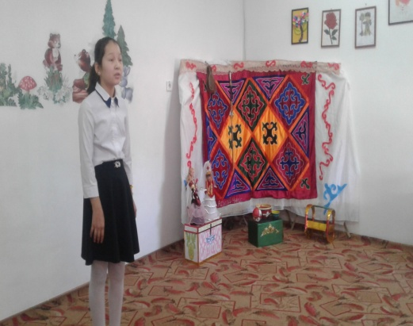 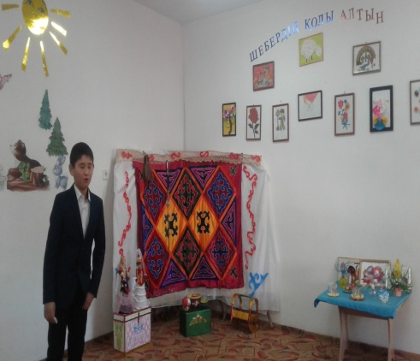 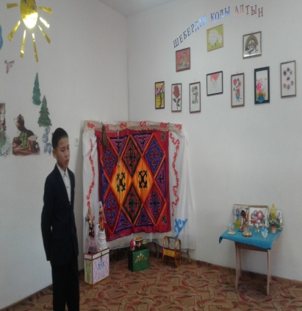

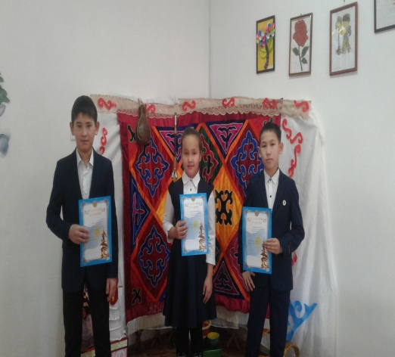 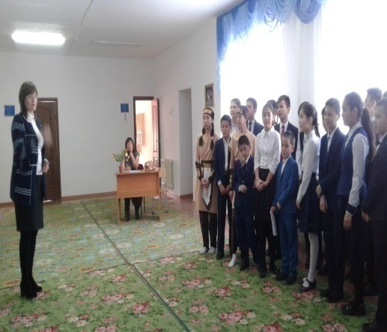 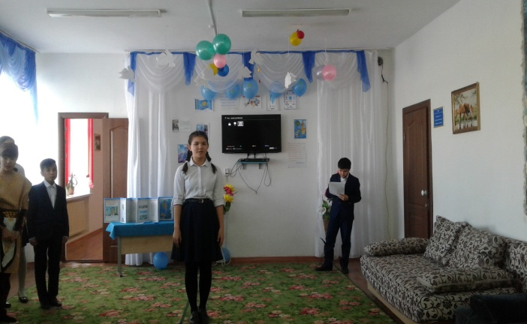

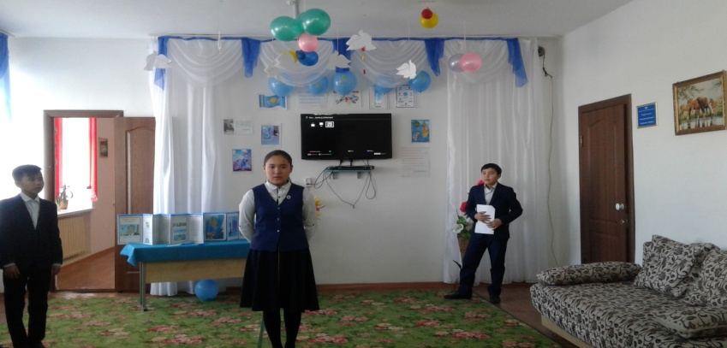 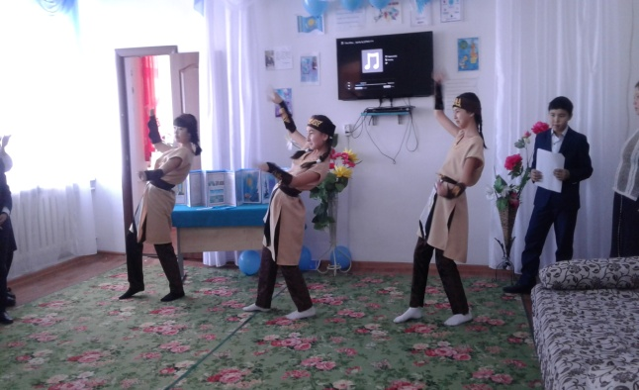 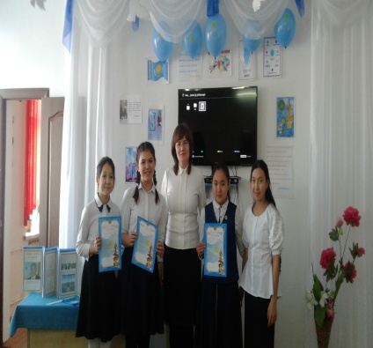

*Тірек оқушыларымен бірге спорттық шара өткіздік. Шара да оқушылар* ***«Сұңқар» , «Бүркіт» , «Қырын»*** *атты топқа бөлініп, V турдан тұратын қызықты ойын көрсетті.*

* ***Кім жылдам***
* ***Топжарған***
* ***Тартыс***
* ***Ойлан тап***
* ***Мәре***

*Шара соңында тірек оқушылары жеңіске жетті.Тірек мектебі оқушыларынан* ***«Интернат - екінші үйің»*** *атты тақырыпта саулнамалар алынды. Сауалнама толтыру барысында оқушылардың интернатта өз үйлері сияқты еркін, сабақ дайындауға ынғайлы, ас мәзіреде үйдің тамағындай екендігін айтты. Оқушылар ризашылықпен үйлеріне қайтты.*

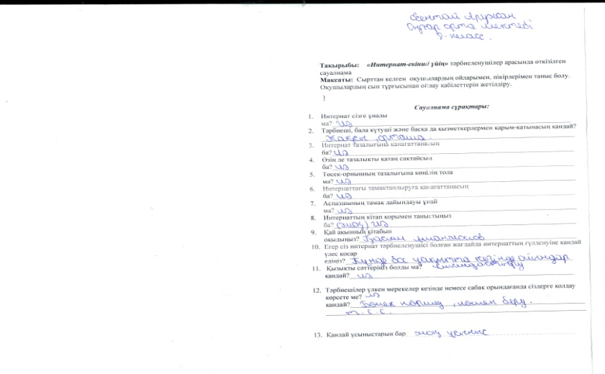 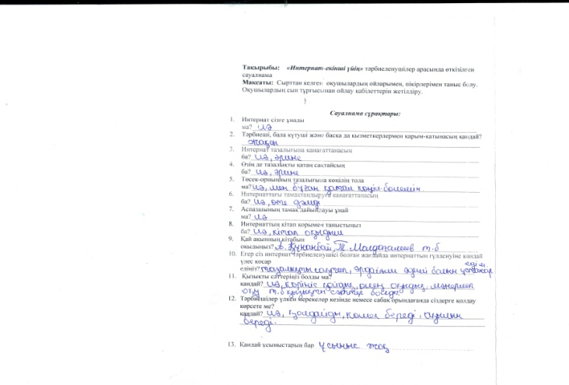 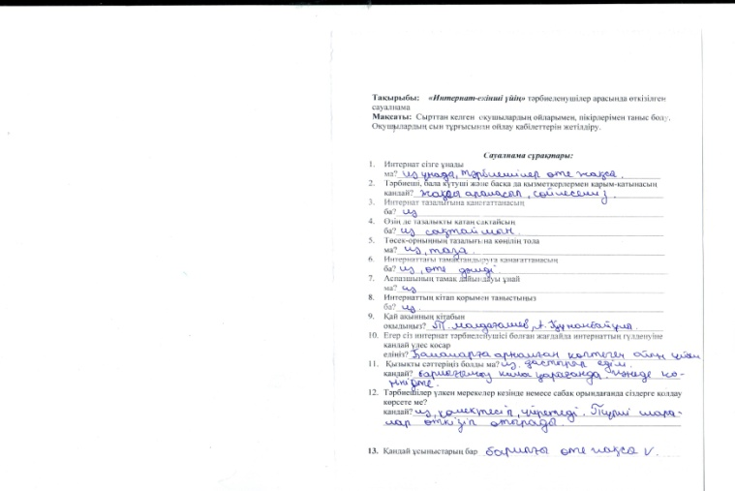

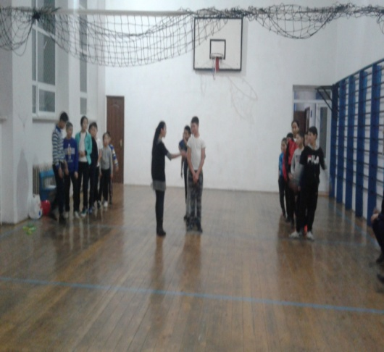 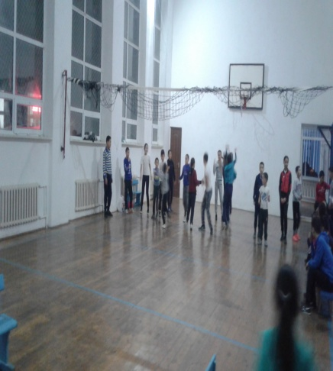 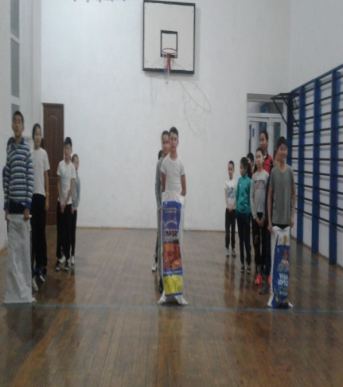

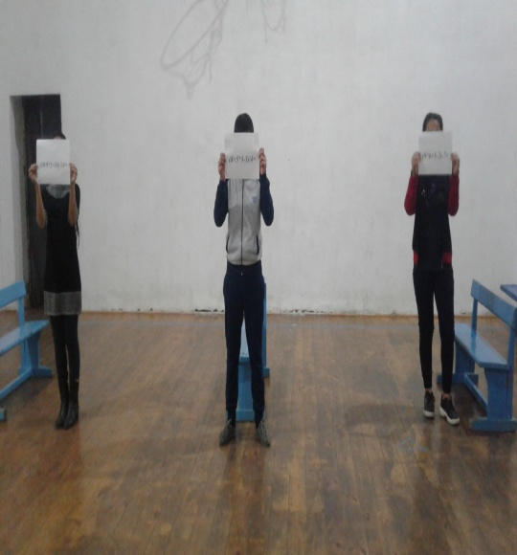 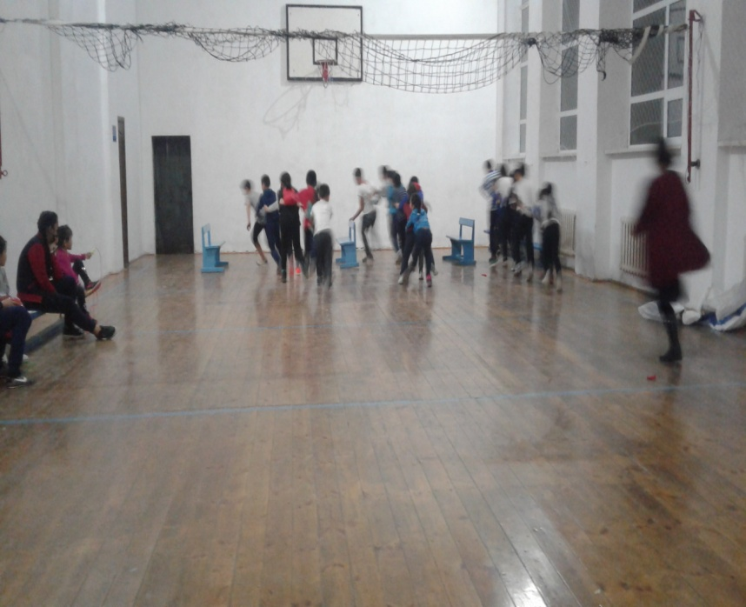 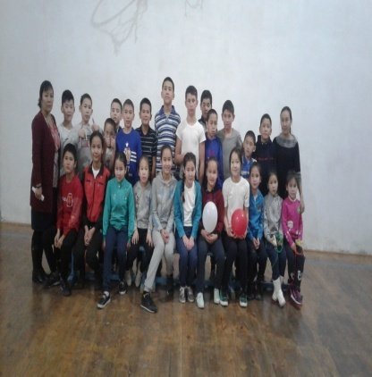

*Тірек мектебінің оқушыларымен бірге бос уақыт* ***флешмоб биін билеп, ән айтып*** *өнерлерімізді ортаға салдық.*

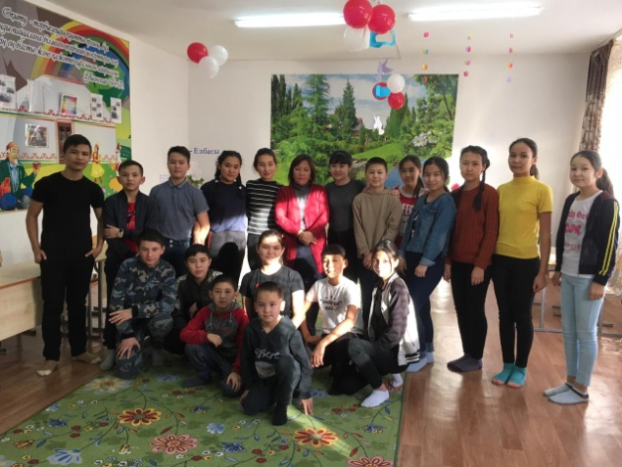 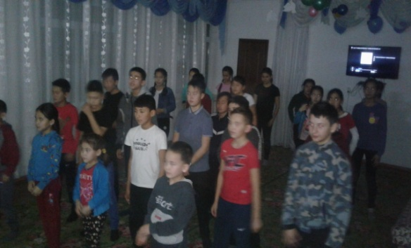

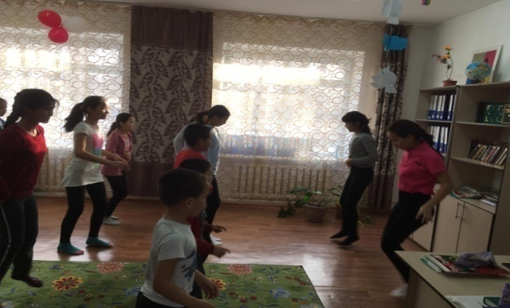

*Жақсылық жасау қашанда өрісімзді кеңейтіп, өркенімізді өсіріп, ақ батаға батырар жағдай болғандықтан. Оқушылармен жақсылық жасаудың маңызы туралы сахналық көрністер қойдық.*

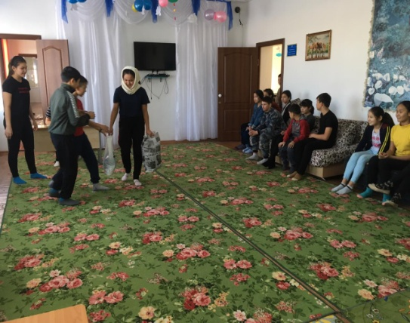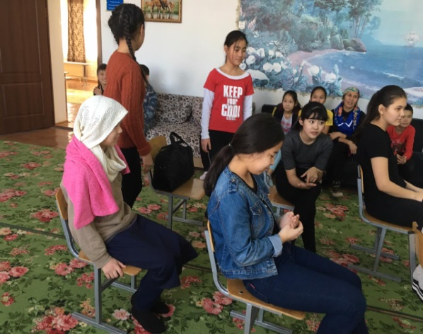

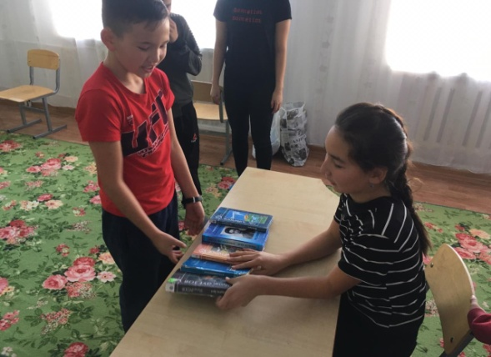 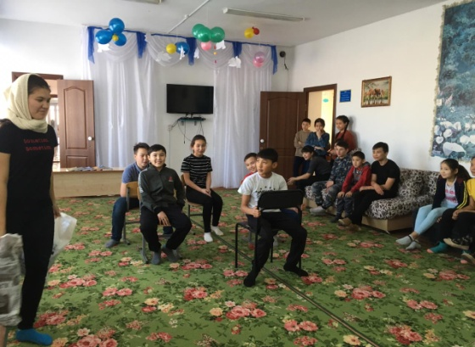

*Сонымен қатар естелікке суретке түсіп, ауылдық мәдениет үйіне барды.*

